- 实验目的:
用Verilog语言设计红绿灯控制电路
二、 实验内容：
设计一个最简单的十字路口红绿灯控制电路
该十字路口暂时用东、南、西、北来代表4个方向。其中，东、南两个方向的红绿灯状态一样；南、北两个方向的红绿灯状态一样。
它们的状态与时刻的关系如下表：
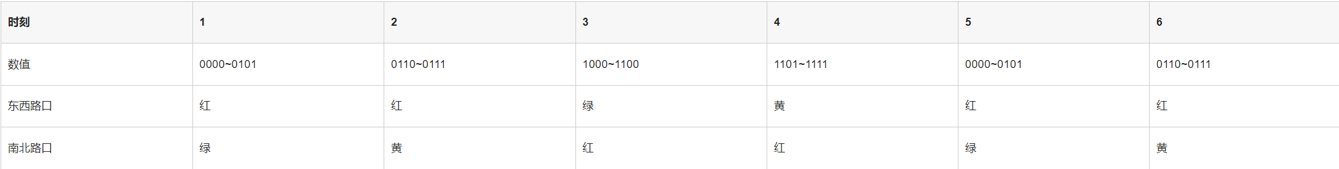

请用Verilog语言编写相关程序来设计该电路，并做仿真。

三、实验要求：
用Verilog语言编写布尔表达式，同时编写测试文件进行测试。通过分析仿真波形图形来验证程序的正确性。
四、实验原理：
（1）状态机原理
1.红绿灯控制本质上是一个有限状态机(FSM)，系统根据当前状态和输入(时间计数)决定下一个状态。
2.从实验表格可以看出，系统有 6 个主要状态(时刻 1-6)，每个状态对应特定的红绿灯组合。
（2）时间计数控制
1.系统使用一个 4 位二进制计数器(0000~1111)来跟踪时间。
2.不同的计数范围对应不同的状态：
0000~0101(0-5)：状态 1/5
0110~0111(6-7)：状态 2/6
1000~1100(8-12)：状态 3
1101~1111(13-15)：状态 4
（3）信号灯控制逻辑
1.东西和南北路口的信号灯状态是互补的，即当一个方向是绿灯时，另一个方向必须是红灯。
2.黄灯作为过渡状态，出现在绿灯结束之后。
（4）同步与循环
1.系统在完成一个完整周期(状态 1-6)后会自动循环回到状态 1。
2.每个状态的持续时间由计数范围决定。
五、实验步骤
Ⅰ.本实验第一部分通过Vivado软件进行实现
启动 Vivado 软件后，点击主界面上的 “Create Project” 来创建一个新的项目。接着按照向导的提示完成以下操作：
1.指定项目名称与路径：为项目设置一个合适的名称，同时选择项目文件的存储路径。
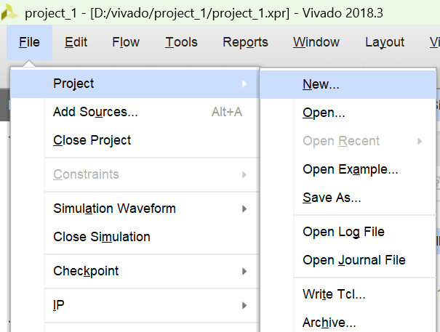
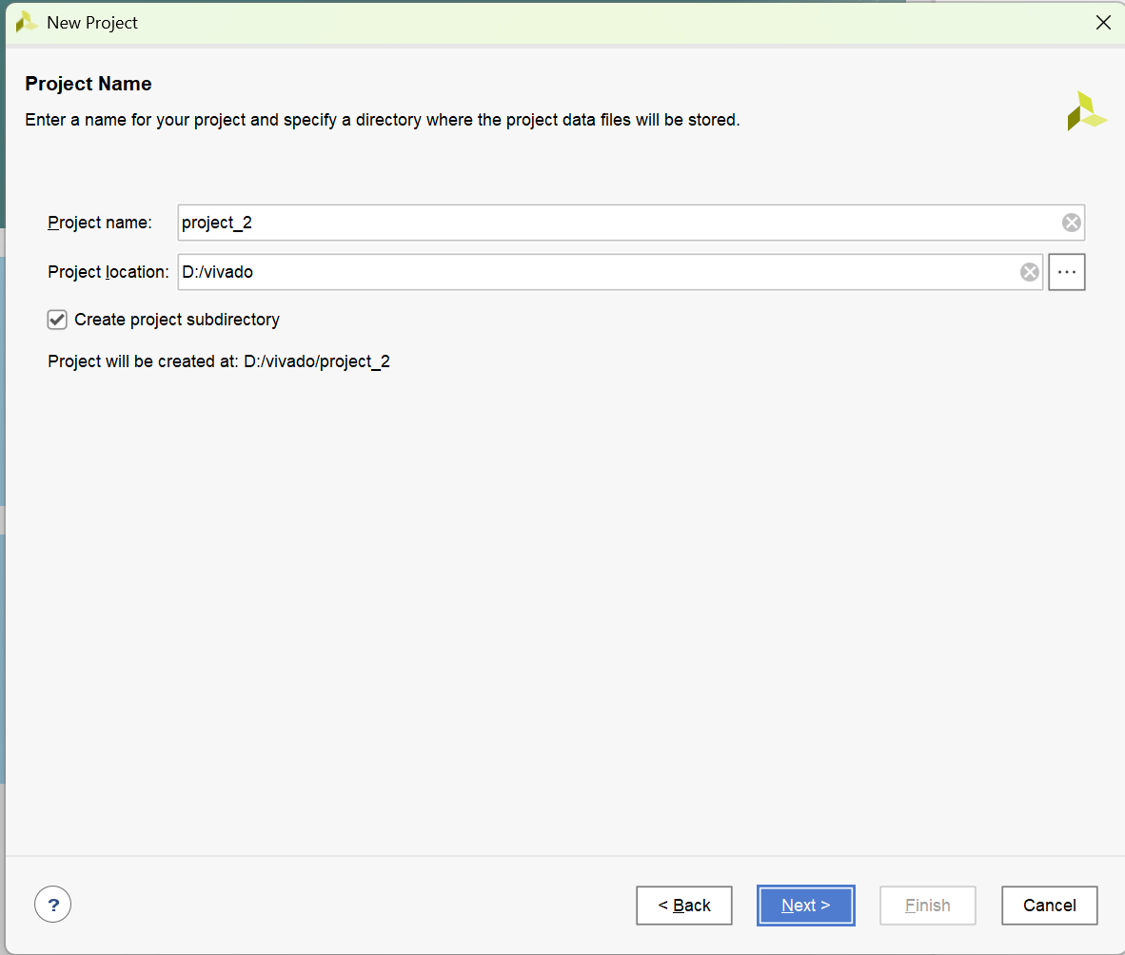
- 选择项目类型：
建议默认勾选"RTL Project"选项（Register Transfer Level 项目），这是最常见的数字电路设计类型，适用于从基础组合逻辑到复杂时序系统的各类硬件开发需求。该选项允许用户后续添加设计源文件并进行综合与实现，是绝大多数Verilog/VHDL 设计项目的标准选择方案。
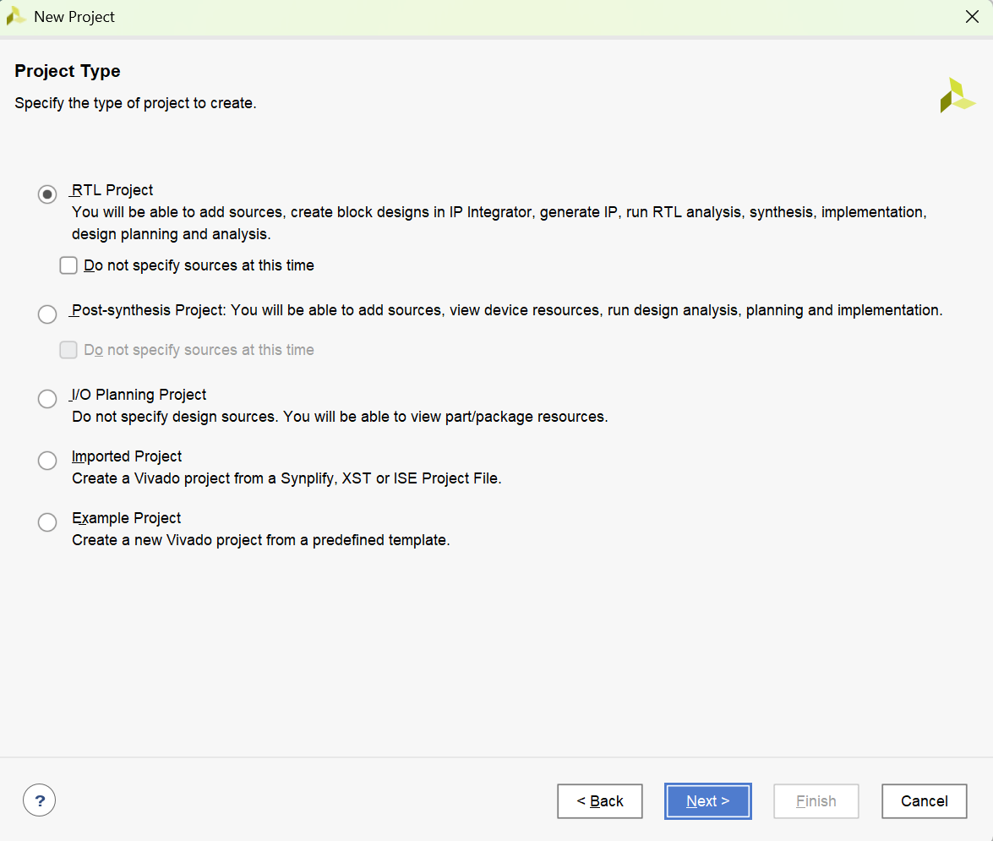
3.添加源文件：若已有设计文件，可以在此处添加；若没有，后续也能添加。
首先处理设计源文件，用户可立即导入现有的 Verilog/VHDL 文件（支持.v/.vhd 等格式），若暂未准备源文件，系统允许在项目创建后通过"Add Sources"功能随时补充。

4.选择 FPGA 器件：依据自己的硬件平台，挑选对应的 FPGA 型号。
指定目标器件，根据实际使用的开发板型号（如 Xilinx Artix-7 系
列或 Zynq-7000 系列），在器件选择界面通过筛选封装、速度等级等参数精
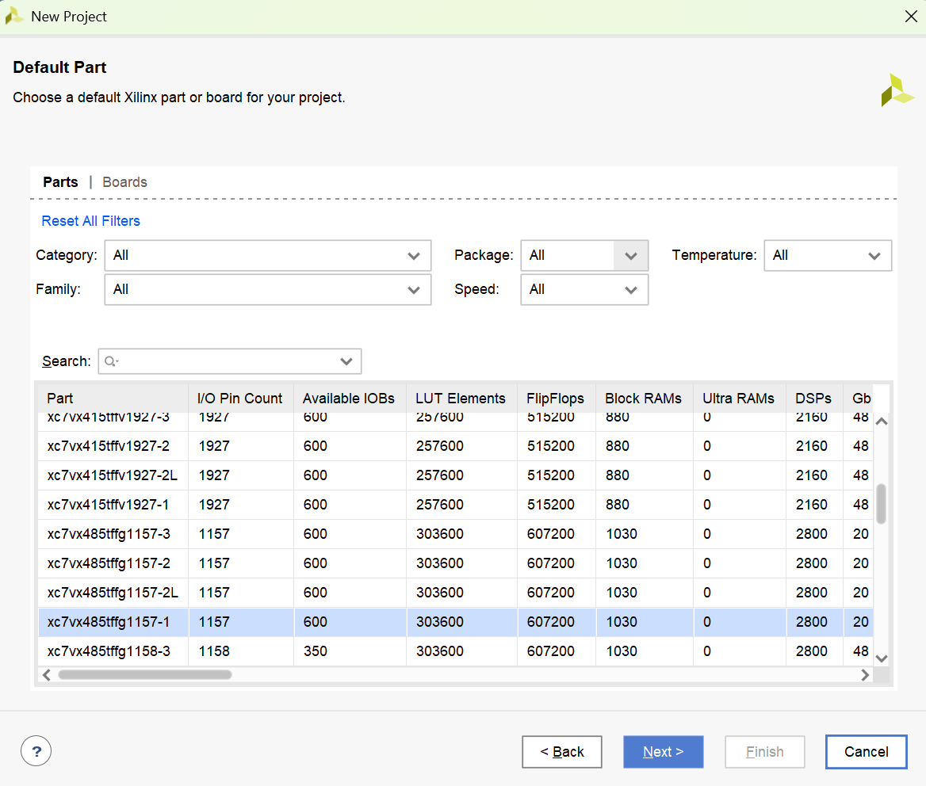
确匹配对应的 FPGA 芯片型号，确保硬件平台与设计项目的兼容性。

- 点击finish
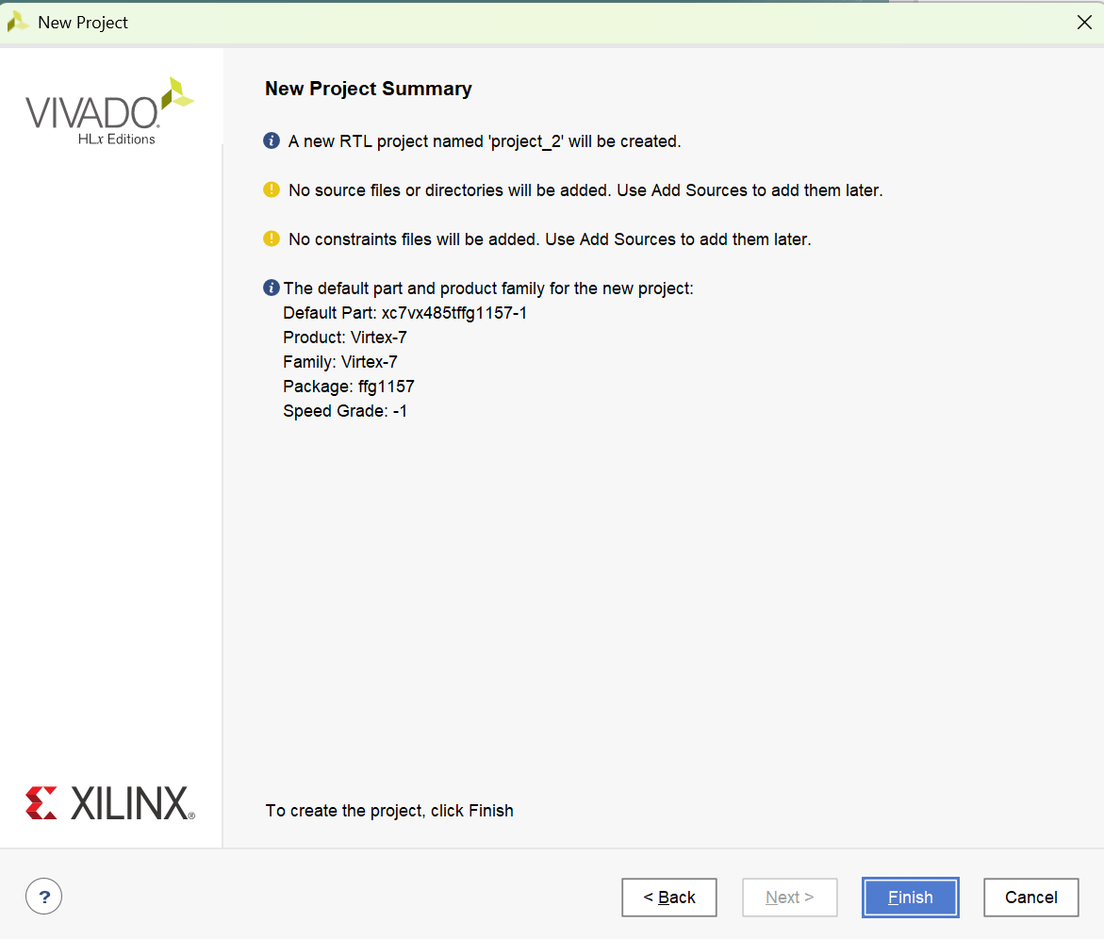
6.添加文件，点击加号，选择 create design sources，create File，可以指定文件名（如 module_name.v）、文件类型（Verilog 或 VHDL）以及存储路径。这个流程允许设计者在项目初始阶段就建立规范的设计文件结构，为后续的 RTL编码和模块化开发奠定基础。新建的文件会自动添加到当前项目的 Design Sources 分组中，并可在 Sources 面板中查看和管理。
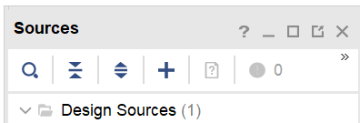
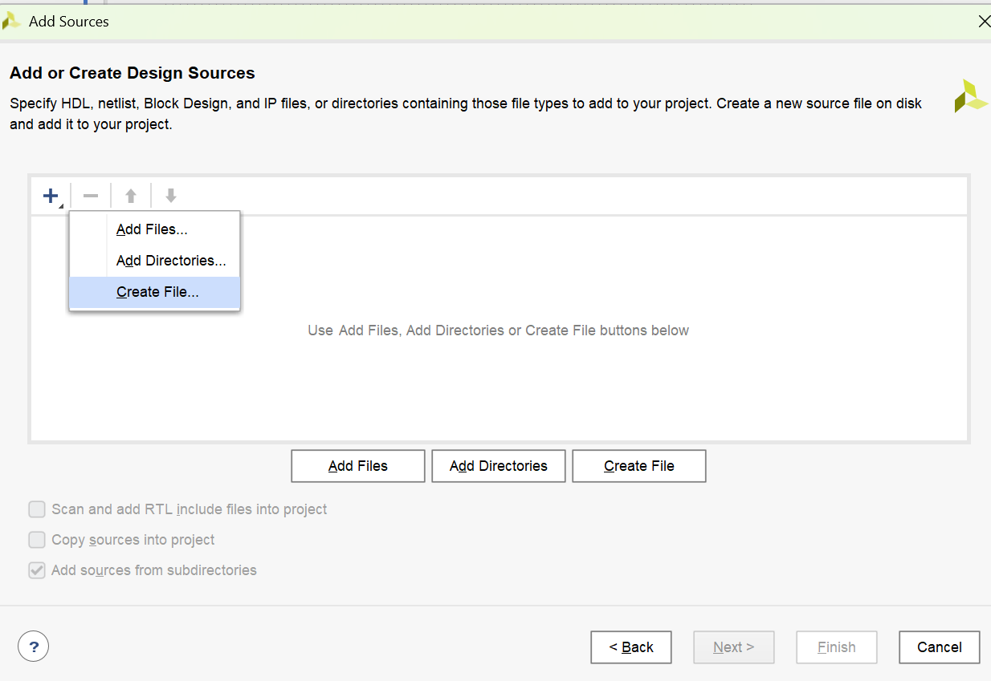
7.命名文件名称、选择文件位置，点击OK完成创建。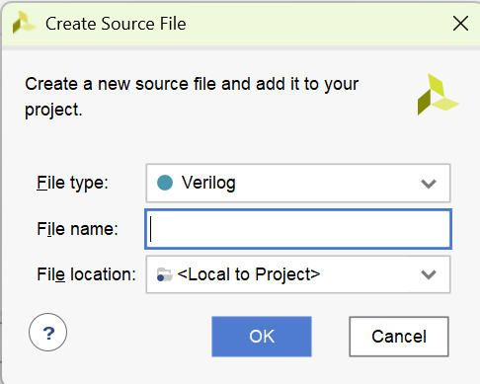

8.同样的方式创建文件create simulation sources,最终效果如图：
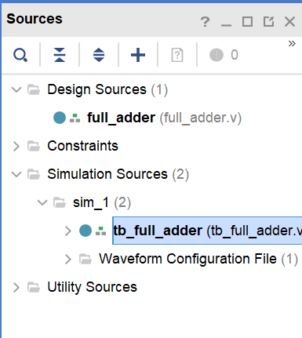

9.双击创建的design sources进入编辑界面，编写目标程序如图示：
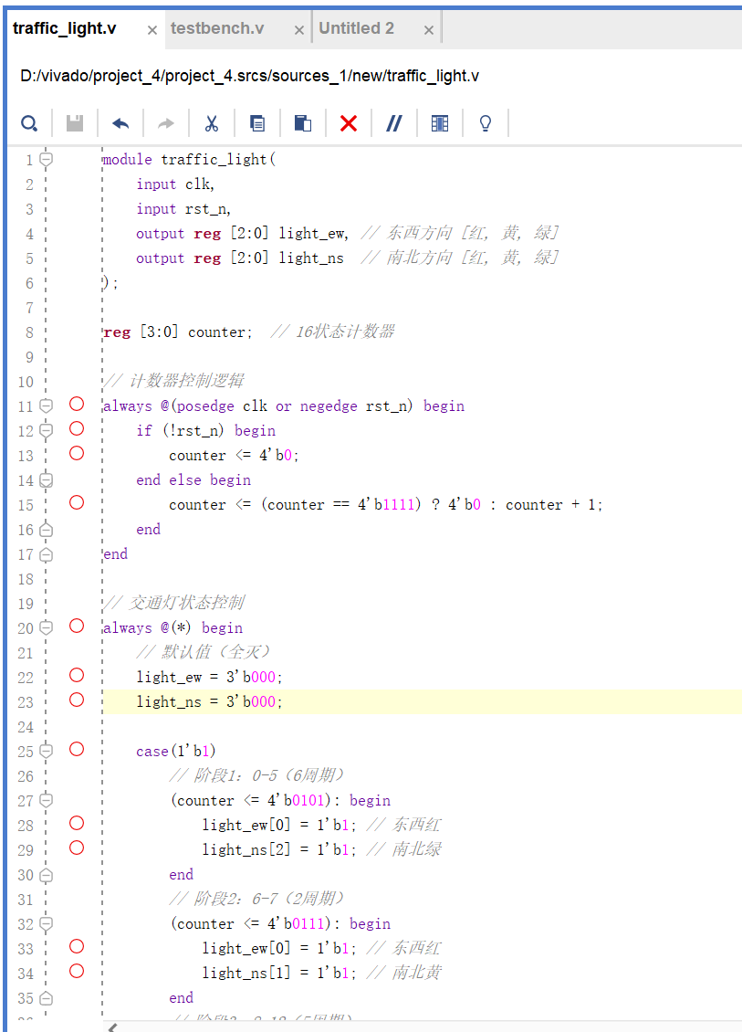

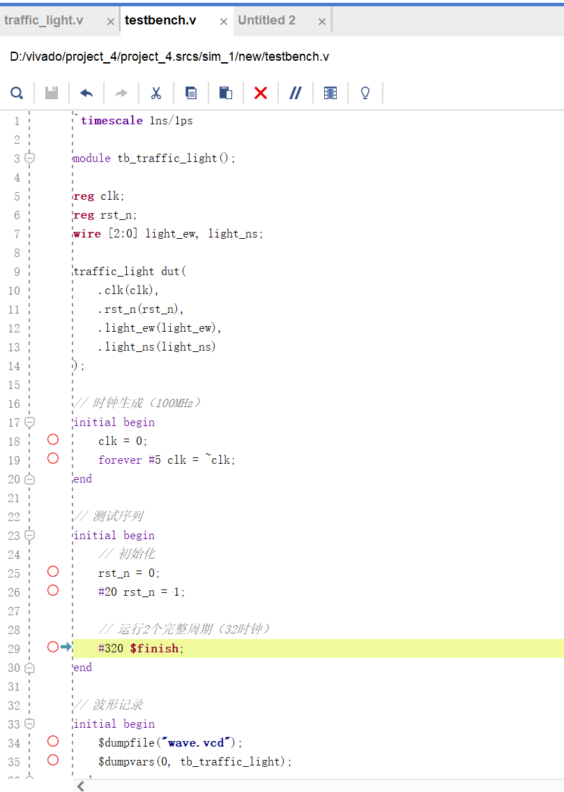
10.打开simulation sources，编写测试文件，如图示
11.右键simulation sources文件，点击set as top，随后点击左侧simulation运行run simulation
该操作会以当前设置的顶层测试文件作为仿真入口，自动调用 Vivado 自带
的仿真器进行 RTL 级功能验证，并在仿真完成后显示波形窗口和仿真结果报告。
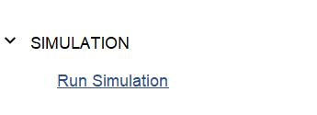
12.运行完成之后，即会产生一个图形文件，该窗口将可视化显示所有测试信号在仿真周期内的时序变化情况，如图：
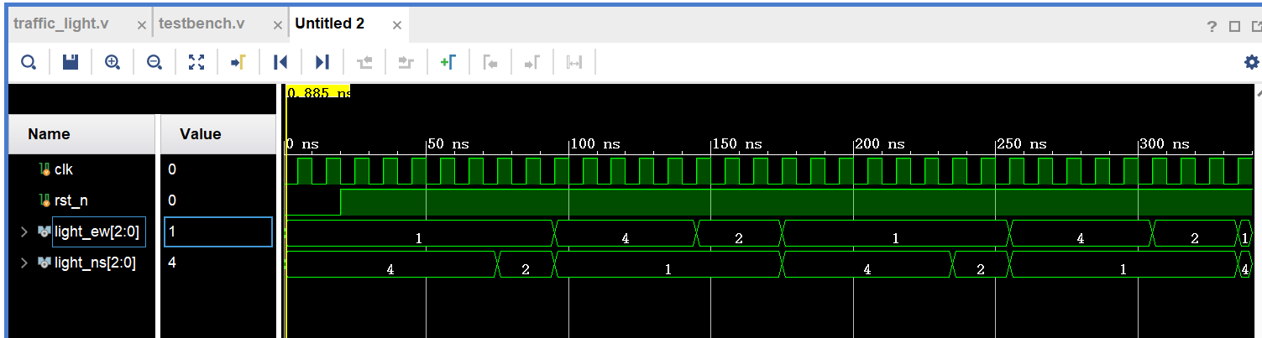

左上角四个箭头的按钮，可以进行展开，便于观察图形

13.verilog代码实现后对应的电路图：在 Vivado的“Flow Navigator”窗口中，点击“Run Synthesis”来开展综合操作。综合结束后，会生成逻辑网表。
该操作会将 HDL 代码转换为门级网表。
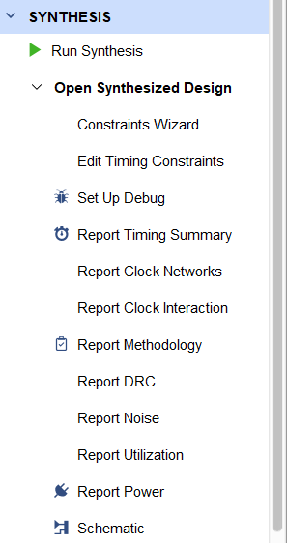
14.打开综合后的电路图：综合完成之后，在“Flow Navigator”窗口里找到“Open Synthesized Design”并点击，接着选择“Schematic”选项卡，查看综合后的电路图，实验完成。
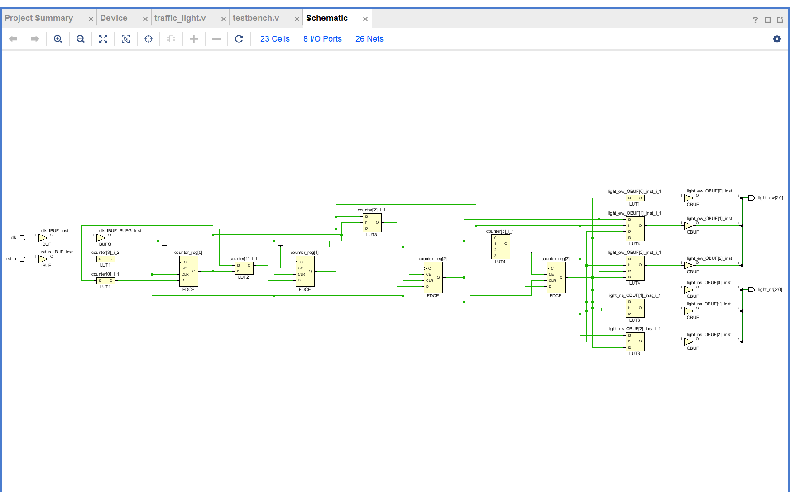

六、实验感悟

通过本次红绿灯控制电路的Verilog设计实验，我对数字电路设计有了更深入的理解，同时也体会到了理论与实践结合的重要性。

在设计过程中，有限状态机（FSM）的概念贯穿始终。红绿灯的时序控制本质上是一个状态机问题，通过将复杂的逻辑分解为若干状态及其转换条件，我清晰地梳理出了设计思路。然而，实际编写代码时，我遇到了诸多挑战，尤其是在状态转换的边界条件处理上。一开始，由于对计数器范围的界定不够准确，导致状态切换混乱。通过反复检查和修改代码，我逐渐养成了严谨的编程习惯，学会了如何在代码中精确地表达硬件逻辑。

仿真环节是本次实验的关键。通过观察波形图，我直观地看到了信号的变化情况，从而能够快速发现并解决问题。例如，在某次仿真中，东西方向的红绿灯状态未能正确切换，经过仔细排查，原来是状态机中的一个逻辑表达式写错了。通过修改代码并重新仿真，问题得以解决。这一过程让我深刻认识到仿真在硬件设计中的重要性，它不仅能帮助我们提前发现潜在问题，还能节省大量时间和精力。

模块化设计思路也为本次实验带来了便利。我将整个系统划分为计数器模块、状态机模块和输出控制模块，这种结构使得代码清晰易懂，便于维护和扩展。在后续的功能调整中，只需修改相应模块即可，无需对整个系统进行大规模改动。这让我深刻体会到模块化设计在复杂系统开发中的优越性。

此外，通过查看综合后的电路图和资源利用报告，我对FPGA资源有了初步认识。虽然本次实验的电路仅占用了少量逻辑单元，但这也让我意识到，随着功能增加，对FPGA资源的需求会显著提高。因此，在后续设计中，我需要更加注重资源优化，以确保设计能在有限的硬件资源上高效运行。

